PKiM / PSOT / PFN 2007

Astrometria i fotometria danych PFN

Tutorial dla grupy PSOT

Wstęp

W tutorialu niniejszym możliwie treściwie opisano sposób postępowania przy astrometrycznej i fotometrycznej redukcji danych pochodzących z programu MetRec i zebranych przez sieć PFN. Pominięto kwestie teoretyczne i szersze opisy metod redukcyjnych.

Oprogramowanie wymagane do redukcji

Przygotować należy oprogramowanie:

  - IMOgena for MetRec
  - AstroRecord 3.2
  - SkyMap w wersji 5.0 lub wyższej

Przygotowanie programu SkyMap do identyfikacji obiektów

Program SkyMap potrzebny będzie do identyfikacji numerów katalogowych Flamsteeda obiektów zaznaczanych w programie AstroRecord. Przy każdym nowym obrazku wymagana jest identyfikacja 3 pierwszych obiektów a w razie problemów kontrola prawidłowości rozpoznawania gwiazd przez AstroRecorda. Zamiast SkyMap-a można oczywiście używać atlasu nieba z naniesionymi numerami Flamsteeda

Sposób postępowania z programem:

- Uruchamiamy SkyMapa
- Przy użyciu kursorów ustawiamy interesujący nas fragment nieba
- Klikamy na ikonę Stars (ikona przedstawiająca żółtą gwiazdę)
- W otwartym oknie wybieramy zakładkę Labels
- Klikamy pozycję Flamsteed Number i zamykamy okno. Na mapie obok gwiazd pojawią się numery flamsteeda
- W razie kłopotów z odczytywaniem numerów informacje o gwiazdach można uzyskiwać spod prawego klawisza myszy.

Przygotowanie danych MetRec-a

Ze względu na sposób automatyzacji pracy z IMOgen-ą oraz na typowy dla MetRec-a sposób zapisywania danych redukujący jednorazowo obrabia serię zjawisk pochodzących z jednej nocy, z jednej stacji bolidowej i jednej kamery. Dane takie zawierają się w pojedynczym folderze.

Struktura bazy danych PFN jest następująca:

Baza PFN
Stacje PFN |  |  |  | Stacje PFN
Noce |  | Noce |  | Noce |  | Noce
Kamery | Kamery | Kamery | Kamery | Kamery | Kamery | Kamery | Kamery

W praktyce może to wyglądać tak:

Baza PFN
PFN 80001 Ostrowik |  |  |  | PFN 80003 Złotokłos
11082004 |  | 12082004 |  | 11082004 |  | 12082004
PAVO1 | PAVO3 | PAVO1 | PAVO3 | PAVO9 | PAVO5 | PAVO9 | PAVO5

Przedmiotem obróbki są pliki zawarte w folderze określającym kamerę. Folder taki zawiera:

- Obrazki z meteorami w formacie *.bmp, 384x288 pikseli, 8bit b/w
- Pliki *.inf zawierające dane o współrzędnych XY meteoru (i nie tylko)
- Pliki *.ref oraz *.log z zapisanymi podstawowymi parametrami sesji obserwacyjnej
- Niekiedy pojedyncze klatki zapisów video w formacie *.bmp
- Pliki *.bnd pozwalające na odtworzenie przelotu jako filmu.
- Pliki *.dbf zawierające sumaryczne dane o zarejestrowanych danej nocy meteorach.

Warto zwrócić uwagę na sposób w jaki utworzone zostały nazwy w folderze. Odpowiednim obrazkom bmp odpowiadają pliki inf i pliki bnd o takich samych nazwach.

Zadaniem redukującego jest ponowne przeliczenie współrzędnych meteoru poprzez odnalezienie odpowiednich gwiazd odniesienia na serii obrazków i przeprowadzenie obliczeń programem IMOgena Turner. Niejako przy okazji przeprowadzane są też pomiary fotometryczne. Astrometria którą tutaj wykonujemy ma za zadanie poprawienie błędów popełnianych przez operatorów stacji bolidowych. Do najczęstszych błędów należą źle dobrany stopień dopasowania siatki w MetRec-u, zbyt mała ilość gwiazd na których opierano dopasowania, zbyt długo nie wykonywany obrazek referencyjny, przypadkowe poruszenia teoretycznie nieruchomej kamery itd. Fotometria w przypadku danych video nie może być wykonywana z jakąś oszałamiającą precyzją, niemniej i tu konieczne jest poprawianie oryginalnych wyników. Astrometria i fotometria zintegrowana została w jednym programie z prostego powodu – pracujemy w obu wypadkach na tych samych danych i późniejsze wracanie jeszcze raz do tej samej bazy nie byłoby zbyt rozsądne.

Do prawidłowej redukcji astrometrycznej potrzebujemy kilkudziesięciu obiektów które w sposób w miarę równomierny pokryją powierzchnię obrazka. Obiekty te zaznaczamy na obrazkach z poszczególnymi zjawiskami, obrazki te pochodzą z różnych momentów nocy, do obliczeń możemy używać tych samych gwiazd lecz widocznych o różnych godzinach (a w związku z tym w różnych miejscach obrazu).

Zależnie od ilości zjawisk danej nocy i ilości widocznych gwiazd potrzebujemy od kilku do kilkunastu obrazków. Spośród całej zawartości folderu wybieramy więc pliki bmp według następujących zasad:

- rozkład czasowy plików powinien być dość równomierny. W pierwszej kolejności powinniśmy wykorzystać wszystkie gwiazdy które fizycznie daje się dostrzec danej nocy a dopiero w drugiej kolejności wykorzystywać obrazki tych samych gwiazd w innych położeniach. Takie postępowanie zapewni większe zróżnicowanie deklinacji na obrazku
- Gwiazdy powinny być wyraźnie widoczne bez rozmyć i nieostrości

Do szybkiego i wygodnego przeglądania obrazków wykorzystać można samą IMOgenę.
Po otwarciu programu z prawej strony wybrać należy folder z danymi po czym kliknąć na pierwszy w kolejności plik *.bmp. Podgląd obrazka powinien pojawić się w oknie z prawej strony. Obrazki możemy zmieniać przyciskając klawisze kursora w górę i w dół a podgląd będzie generowany automatycznie bez klikania w listę plików. Warto zauważyć że przytrzymanie kursora wygeneruje nam coś w rodzaju animacji – dostrzec możemy ruch sfery niebieskiej, zawarte na obrazkach meteory oraz co ważne nieruchome w tym wypadku punkty czyli hotpiksele.

Przeglądając obrazki wybieramy kilka spełniających wyżej wymienione warunki. Obrazki te kopiujemy z bazy do osobnego folderu lub w ostateczności zapisujemy ich nazwy na kartce.

Spośród wyselekcjonowanych obrazków wybrać też należy kilka przydatnych do późniejszej fotometrii. W tym wypadku dbać należy o to aby obrazki przedstawiały ciemne i pozbawione chmur niebo (umówmy się że fotometrii meteorów widocznych przy kiepskiej pogodzie oraz o zmierzchu i o świcie robić nie będziemy). Przydatne do fotometrii obrazki kopiujemy do osobnego katalogu

Praca z programem AstroRecord

Oprogramowanie AstroRecord 3.2 stworzone przez Marca de Lignie z DMS (Dutch Meteor Society) służy do pomiarów pozycji prostokątnych obiektów widocznych na obrazkach uzyskiwanych przez MetReca. Oprogramowanie to pozwala w szybki sposób zidentyfikować wszystkie zarejestrowane na obrazku gwiazdy. Jako wynik działania uzyskujemy plik zawierające współrzędne XY gwiazd wraz z ich numerami katalogowymi i współrzędnymi równikowymi. Dodatkowo plik zawiera określone przez redukującego dane takie jak np. datę i moment zjawiska.

Uruchamiamy program AstroRecord. Jednocześnie uruchamiamy też SkyMapa (lub przygotowujemy odpowiedni atlas nieba).

- W menu File AstroRecorda wybieramy opcję Open Image File i wybieramy pierwszy z wyselekcjonowanych wcześniej obrazków *.bmp. Wyświetlony zostanie obrazek przeskalowany do rozmiarów okna.
- W menu Measure wybieramy opcję Exposure Data. W polu Station wybieramy kod stacji PFN, w polach Image oraz Meteor no wpisujemy nazwę obrazka, przykładowo „002134”, w date / time podajemy datę oraz moment wystąpienia zjawiska. Ten sam moment przepisujemy w polach Reference Time. W polu Objective podajemy w dowolny sposób rodzaj obiektywu (na ogół 4mm lub 8mm), w polu Shutter należy wybrać właściwą dla MetReca wartość 25Hz. Na samym końcu zaznaczmy opcję Turner
- W menu Image odnajdujemy opcję Brightness/Contrast. Korzystając z widocznych wówczas przycisków regulujemy jasność i kontrast tak aby dało się wyraźnie dostrzec na obrazku jak największą ilość gwiazd. Niekiedy w rozpoznawaniu gwiazd pomaga odwrócenie kolorów przyciskiem Invert
- W menu Measure wybieramy opcję Stars

W tym momencie program AstroRecord gotowy jest do pomiarów. Patrząc na obrazek próbujemy rozpoznać zarysy gwiazdozbiorów, najjaśniejsze gwiazdy i obiekty. Wiedząc w którą część nieba skierowana była kamera ustawiamy odpowiedni fragment mapy w programie SkyMap.

- Odczytujemy w SkyMapie numer katalogowy Flamsteeda jednej z dobrze widocznych na obrazku gwiazd
- Klikamy gwiazdę na obrazku. Pojawi się okno z powiększeniem wycinka klatki
- Na powiększeniu staramy się jak najdokładniej zaznaczyć środek gwiazdy
- Po zaznaczeniu w pole Name wpisujemy ustalone przed chwilą oznaczenie katalogowe, np. „3 lyr”
- Klikamy na Search. Jeśli podana gwiazda występuje w katalogu to wyświetlona zostanie w postaci pojedynczej pozycji na liście poniżej
- Zatwierdzamy przyciskiem OK. W ten sposób mamy zidentyfikowaną i zaznaczoną pierwszą z gwiazd.
- Sięgamy do SkyMapa po numer drugiej z gwiazd i w podobny sposób zaznaczmy ją w programie. Z trzecią również czynimy to samo

Jeżeli program AstroRecord uzyska od redukującego dane o położeniach trzech pierwszych gwiazd wówczas jest w stanie utworzyć pierwszą prowizoryczną siatkę współrzędnych według której jest w stanie automatycznie identyfikować obiekty na obrazku (mimo wszystko warto mieć kontrolę nad tym co czyni program – SkyMapa nie zamykamy). Sposób postępowania z 4-tą i następnymi gwiazdami jest następujący:

- klikamy na gwiazdę i zaznaczamy w powiększeniu
- Z prawej strony pojawi się lista potencjalnych obiektów z zaznaczonym najbardziej prawdopodobnym. Na ogół wybór ten jest prawidłowy, czasem jednak należy wskazać inną pozycję z listy
- Zatwierdzamy przyciskiem OK.
- Powtarzamy czynności z kolejną gwiazdą

Na dolnym pasku programu (niewidocznym jeśli okno jest zmaksymalizowane) znajduje się pozycja st.dev informująca o średnim błędzie dopasowania siatki. Wartość tą należy śledzić podczas zaznaczania gwiazd. Jeśli średni błąd podczas zaznaczania gwałtownie wzrośnie wówczas musimy usunąć ostatnio zaznaczony obiekt (klikamy na gwieździe prawym klawiszem myszy i wybieramy delete). Następnie zaznaczmy gwiazdę ponownie i sprawdzamy czy rozpoznawany jest prawidłowy obiekt. Jeśli nie jest wówczas wybieramy inną pozycję z listy i obserwujemy zmianę błędu.

Wraz ze wzrostem ilości gwiazd zwiększał będzie się stopień dopasowania siatki co dostrzec można również na dolnej belce (pozycja Order). W przypadku kłopotów z rozpoznawaniem gwiazd można spróbować zmniejszyć ów stopień przyciskami +-.

W chwili gdy zaznaczymy już wszystkie gwiazdy klikamy prawym klawiszem myszy na obrazku. Pojawi się opcja Switch to Analysis. Po jej wybraniu oczom naszym ukaże się tabela zawierająca listę rozpoznanych obiektów. Należy zwrócić uwagę na kolumny RA i Dec zawierające błędy dla rektascensji i deklinacji obiektów. Jeżeli jakiś obiekt w wyraźny sposób odstaje pod względem błędów od reszty należy go usunąć (prawym klawiszem myszy wybierając Delete).

Pod prawym klawiszem myszy znajdziemy też opcję Switch to Measuring przy użyciu której wracamy do podglądu obrazka.

W menu Measure odnajdujemy opcję Replay Stars + Meteor. Opcja ta pozwala na powtórzenie pomiarów zidentyfikowanych już gwiazd celem uśrednienia pozycji XY na obrazku. Po wybraniu opcji pojawi się okno zawierające wycinki zdjęć z rozpoznanymi wcześniej obiektami. Każdy obiekt należy ponownie zaznaczyć i zatwierdzić przyciskiem OK. Pomiary powtarzamy minimum 5 razy.

Wyniki zapisujemy do pliku opcją File -> Save Session pod nazwą odpowiadająca nazwie pliku *.bmp i w folderze zawierającym obrazek

W opisany wyżej sposób mierzymy kolejno wszystkie obrazki. W przypadku obrazków fotometrycznych staramy się nie zaznaczać gwiazd znajdujących się na skraju zdjęcia.

Dysponując zestawem pomierzonych obrazków przejść możemy do programu IMOgena Turner.

Tworzenie pliku *.st z danych AstroRecorda

Plik *.st jest plikiem zawierającym gwiazdy odniesienia zebrane ze wszystkich obrazków mierzonych programem AstroRecord. Pozycje katalogowe gwiazd z pierwszego obrazka zapisywane są do pliku bez zmian, pozycje gwiazd z kolejnych plików przeliczane są w rektascensji o odpowiednią różnicę czasu względem obrazka pierwszego. W ten sposób otrzymujemy sumaryczna listę gwiazd która może być traktowana niczym dane z pojedynczego obrazka.

Aby utworzyć listę *.st:

- Wchodzimy do katalogu w którym zapisywane były pliki AstroRecorda. Wybieramy dowolny z plików (najlepiej plik o największej ilości gwiazd) i w ramce Create ST klikamy na przycisk Add. Pierwszy z plików zostanie załadowany.
- Wybieramy kolejno wszystkie pozostałe pliki i zatwierdzamy przyciskiem Add.
- Jeśli popełniliśmy jakiś błąd możemy zresetować cały proces tworzenia listy przyciskiem Reset
- W pole widoczne w ramce wpisujemy wybraną nazwę pliku i klikamy na Save. Plik z listą gwiazd zapisany zostanie w bieżącym katalogu.

Ładowanie danych fotometrycznych

Wspomniane wcześniej obrazki wybrane do fotometrii ładujemy przyciskami zawartymi w ramce Photometric Images/Data. Do załadowania mamy tutaj pary odpowiadających sobie plików *.800 + *.bmp.

  - Odnajdujemy katalog z obrazkami fotometrycznymi i plikami AstroRecorda.
  - Zaznaczamy na liście obrazek i zatwierdzamy poprzez Load Image
  - Zaznaczamy odpowiadający obrazkowi plik AstroRecorda i zatwierdzamy używając przycisku Load Data File
  - Oba pliki dodajemy do listy przyciskiem Add
  - Operacje powtarzamy z każdą kolejną parą plików
  - Listę par plików wyświetlić można przyciskiem List. Jeżeli dostrzeżemy tu jakąś pomyłkę całość zresetować możemy przyciskiem Reset i rozpocząć ładowanie od nowa.

Ładowanie pierwszego meteoru

  - W ramce MetRec Version ustawiamy właściwą wersję MetRec-a. Dane PFN sprzed jesieni 2006 roku pochodzą z MetReca 3.x, nowsze mogą pochodzić z MetReca 4.0
  - Na liście plików wybieramy pierwszy obrazek znajdujący się w folderze. Zatwierdzamy wybór klawiszem *.bmp z ramki *.st input
  - Wybieramy plik *.inf odpowiadający obrazkowi i zatwierdzamy przyciskiem *.inf, również z ramki *.st input
  - Zaznaczamy utworzoną dla danej nocy listę gwiazd *.st i zatwierdzamy przyciskiem *.st

Określanie współrzędnych geograficznych stacji bolidowej

  - W ramce Location pod przyciskiem Search PFN Code odnajdujemy pole do wprowadzania kodu stacji. Wprowadzamy kod stacji w formacie 8000x i zatwierdzamy wspomnianym przyciskiem. Odpowiednie dane wyświetlone zostaną w oknie poniżej.

Astrometria

Po załadowaniu danych możemy przejść do właściwych obliczeń astrometrycznych. W tym celu w interfejsie IMOgeny wybieramy zakładkę Calculation.

Pierwszą rzeczą od jakiej należy zacząć jest dobór stopnia dopasowania siatki. Podstawowym kryterium przy doborze stopnia dopasowania jest ilość gwiazd odniesienia wykorzystywanych przy obliczeniach.

Dopasowanie 1 stopnia jest praktycznie jedyną możliwością gdy wykorzystujemy mniej niż około 20 gwiazd odniesienia. Dopasowania wyższych stopni z matematycznego punktu widzenia są oczywiście możliwe jednak wiarygodność powstających siatek będzie wtedy niewystarczająca. 1 stopień daje dość dobre rezultaty w przypadku gdy gwiazdy nie są rozmieszczone równomiernie na całej powierzchni obrazka lub w przypadku gdy badamy niewielkie, płaskie pole widzenia. Nie wolno stosować 1-ego stopnia w przypadku gdy meteor znajduje się na skraju obrazka, w strefie zaburzonej dystorsjami.

Dopasowanie 3 stopnia jest dość bezpiecznym rodzajem dopasowania stosowanym w przypadku gdy dysponujemy od 20 do 50 gwiazd odniesienia. Gwiazdy te muszą być dość równomiernie rozłożone na powierzchni kadru, w szczególności ważne jest aby badany meteor nie znajdował się w pustej, pozbawionej gwiazd przestrzeni obrazka. Dopasowanie takie jest w stanie korygować dużą część dystorsji wnoszonych przez optykę kamer CCTV

Dopasowanie 5 stopnia daje najlepsze rezultaty pod warunkiem że dysponujemy ponad
50-cioma gwiazdami a badany meteor jest dobrze przez owe gwiazdy otoczony. Należy być bardzo ostrożnym w przypadku gdy meteor znajduje się poza otoczeniem gwiazd lub też na brzegu kadru.

Poniżej zobaczyć możemy kilka przykładów:

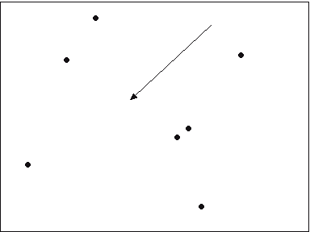

Kilka gwiazd równomiernie rozmieszczonych na obrazku. Ze względu na niewielką ilość gwiazd stosujemy 1-szy stopień

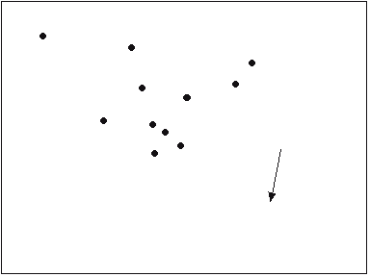

Meteor nie otoczony gwiazdami odniesienia. Nawet gdybyśmy dysponowali większą ilością gwiazd odniesienia nie możemy stosować stopnia 3-ego i 5-ego. Najlepszym przybliżeniem siatki w okolicach meteoru będzie siatka 1-ego stopnia wyprowadzona z gwiazd w centrum pola widzenia.

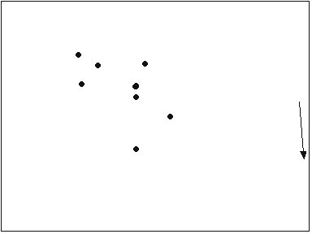

Meteor znajduje się na skraju klatki w strefie silnie zaburzonej dystorsjami przy całkowitym braku gwiazd odniesienia w swojej okolicy. W 99% przypadków taki obrazek nie nadaje się do obliczeń.

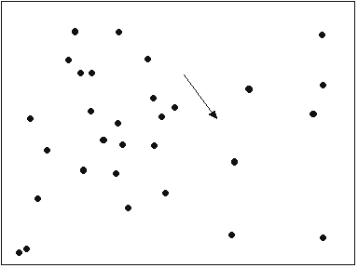

W tym wypadku liczba gwiazd wystarcza do zastosowania 3-go stopnia dopasowania.

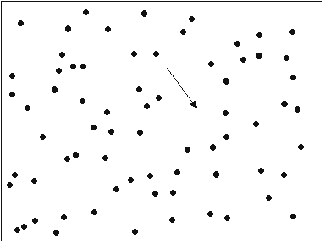

Taki rozkład gwiazd oraz ich ilość daje nam pełne prawo do użycia stopnia 5-ego.

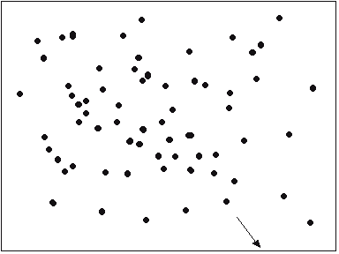

Pomimo znacznej ilości gwiazd stosujemy stopień 3-ci. Meteor położony jest na skraju zdjęcia, w miejscu gdzie nie związana gwiazdami siatka 5-go stopnia mogłaby się w niebezpieczny sposób odkształcać.

Istnieją jeszcze pewne specyficzne sytuacje o których wspomnę przy opisie optymalizacji błędu dopasowania siatki.

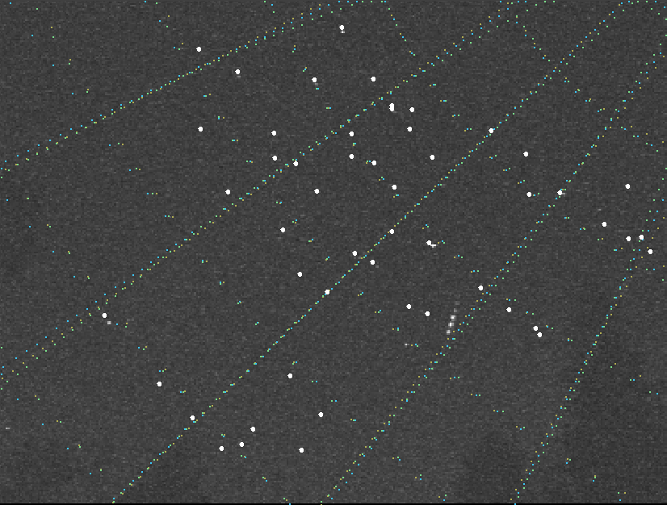

Powyżej zobaczyć można 3 siatki współrzędnych dla tego samego obrazka zawierającego 51 gwiazd, dopasowane przy 1-ym, 3-cim i 5-tym stopniu wielomianu. Jak widać największe rozbieżności występują na brzegach obrazka i w strefach zupełnie pozbawionych gwiazd. Najbezpieczniej w tym wypadku byłoby zastosować 2-gi stopień.

Opcja „Grid”

Powyższy obrazek uzyskano uruchamiając przed obliczeniami opcję Grid przy użyciu przycisku „Draw Equatorial Grid”. W takim przypadku tworzony jest plik wynikowy zawierający pozycje XY punktów rysujących siatkę współrzędnych równikowych. Dla 1-szego stopnia siatka taka obliczana jest w sposób analityczny w ułamku sekundy, dla wyższych stopni odbywa się to numerycznie co może zająć dość sporo czasu. Przykładowo dla 3 i 5 stopnia dopasowania na komputerze 1000 MHz siatka taka powstaje w około 10 do 15 minut. Powstałą siatkę wyświetlamy na obrazku przy użyciu przycisku „Show Equatorial Grid” w dolnej części interfejsu.

Uruchamianie obliczeń

Obliczenia uruchamiamy przyciskiem „Calculate”. W momencie kliknięcia przycisku powstają pliki tymczasowe zawierające dane takie jak współrzędne gwiazd odniesienia, parametry takie jak środek pola widzenia, stopień dopasowania itd. Uruchamiana jest zewnętrzna aplikacja (Turner3.exe, autorstwa Arkadiusza Olecha, z moimi poprawkami).
Program ten dokonuje obliczeń metodą Turnera wczytując wspomniane pliki, następnie zaś generuje pliki wyjściowe zawierające wyznaczone współrzędne meteoru, błędy dopasowania dla poszczególnych gwiazd, współrzędne XY wybranych gwiazd z katalogu BSC a w przypadku zaznaczenia opcji Grid także plik rysujący siatkę współrzędnych na obrazku.

Po zakończeniu obliczeń w górnym oknie wyświetlana jest tabela podobna do przedstawionej poniżej:

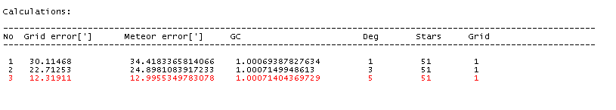
Kolumna Grid Error zawiera uśredniony błąd dopasowania siatki dla wszystkich gwiazd na obrazku.

Kolumna Meteor Error przedstawia błąd ważony dla okolicy w której znajduje się meteor. Pod uwagę brane są w pierwszej kolejności błędy gwiazd otaczających meteor. Współczynniki wagowe maleją odwrotnie proporcjonalnie do odległości punkt meteoru – gwiazda.

GC jest parametrem określającym odkształcenie meteoru od koła wielkiego. W idealnym przypadku parametr GC wynosi 1. Jeżeli dla stopnia 3-ego i 5-ego GC w znaczący sposób różni się od 1 to siatka w okolicy meteoru jest zniekształcona.

Kolumna Deg informuje nas o stopniu dopasowania użytym podczas obliczeń, zaś kolumna Stars informuje o ilości gwiazd biorących udział w dopasowaniu.

Grid przyjmuje wartość 1 jeśli generowany był plik rysujący siatkę współrzędnych.

Wyniki obliczeń zapisywane są w tablicach i można je przywoływać poprzez wybór odpowiedniej pozycji na powyższej liście. Wybrana pozycja zaznaczana jest kolorem czerwonym, wyboru dokonujemy znajdującym się w ramce „Show Results” suwakiem. Znajdują się tam też przyciski „Results List” (wyświetla powyższą tabelę) oraz „Clear Results List” który kasuje dotychczasowe wyniki.

Szczegółowa kontrola wyników

Współrzędne meteoru uzyskane podczas obliczeń wyświetlić można przy pomocy przycisku Meteor Coordinates. W oknie wyświetlają się następujące dane:

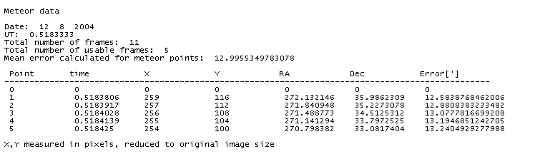

Znajdziemy tam podstawowe dane dotyczące zjawiska, średni błąd wazony dla meteoru oraz:

Point – numer punktu meteoru
Time – moment dla każdego punktu wyrażony dziesiętnie w godzinach czasu UT
X,Y – współrzędne prostokątne XY punktu na obrazku
RA, Dec – współrzędne równikowe obliczone przez IMOgenę
Error – błąd ważony dla każdego punktu, wyrażony w minutach

Indywidualne błędy dla gwiazd odniesienia skontrolować można klikając na przycisk Errors

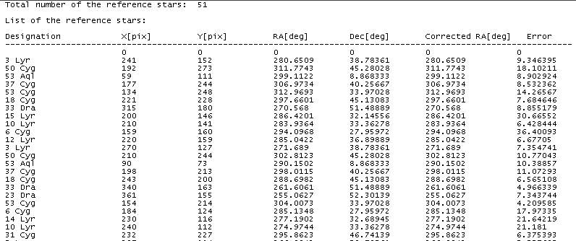

Otrzymujemy numery katalogowe, wczytane współrzędne X, Y, Ra, Dec oraz co dla nas najważniejsze błąd dopasowania dla każdej z tych gwiazd określony w ostatniej kolumnie i wyznaczony w minutach łuku.

Wyniki można tez nanosić w postaci graficznej na obrazek. Służą temu elementy zawarte w ramce Draw.

Przycisk Errors(Stars) wyświetla błędy dla gwiazd odniesienia. Gwiazdy o najmniejszych błędach wyświetlane są na kolor biały, wraz ze wzrostem błędu otrzymujemy symbole różowe, czerwone a w skrajnych wypadkach brązowe. Wartość błędu może być wyświetlana obok gwiazdy. Skalę kolorów można regulować w zależności od potrzeb suwakiem umieszczonym pod przyciskiem.

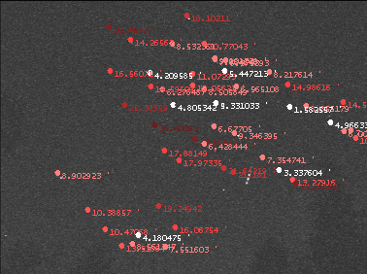

W analogiczny sposób wyświetlić możemy błędy dla punktów meteoru, korzystamy wówczas z przycisku Errors(Meteor)

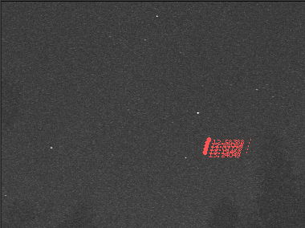

Przy 1-szym stopniu dopasowania generowane są tez położenia XY gwiazd z katalogu BSC mogących znajdować się w polu widzenia kamery. Gwiazdy nanoszone są z wykorzystaniem obliczonej przez program siatki współrzędnych. W ten sposób porównać można wyniki obliczeń z rzeczywistymi obrazami gwiazd widocznymi na zdjęciu.

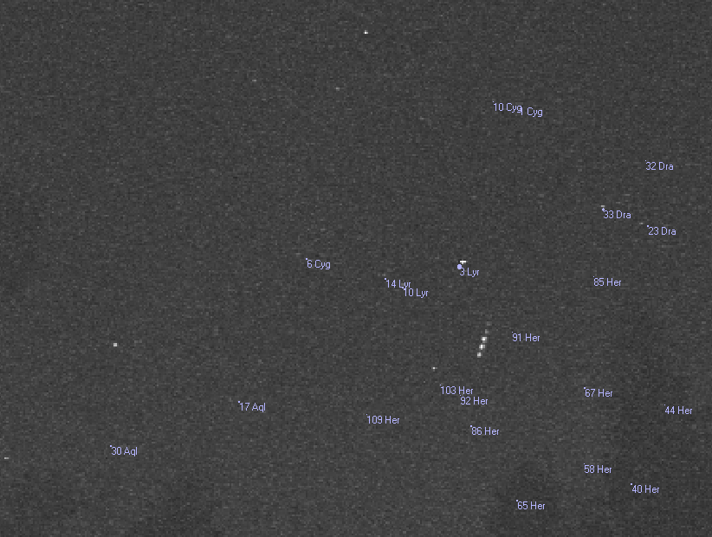

Jak widać powyżej na obrazek naniesione zostały pozycje teoretyczne gwiazd. Warto zwrócić uwagę na gwiazdę Vega (jasny obiekt na prawo od centrum oznaczony też jako 3 Lyrae). Widoczna jest rozbieżność położenia teoretycznego i rzeczywistego wielkości około 2 – 3 pikseli.
Wspomniana wcześniej opcja wyświetlania siatek znajduje się pod przyciskiem Show Equatorial Grid
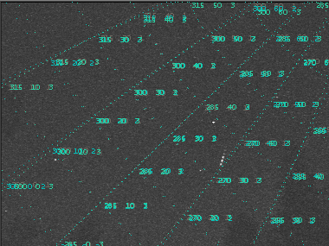

Przycisk Draw Stars pozwala na wyświetlenie na obrazku wszelkich danych ładowanych jako input, a więc położeń i nazw gwiazd porównania, współrzędnych środka pola widzenia oraz punktów meteoru.

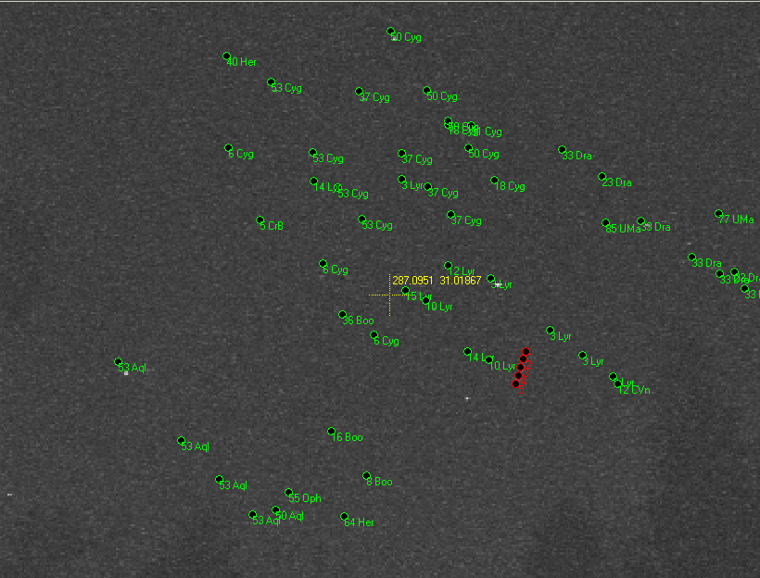

Optymalizacja siatki

Siatka uzyskana przy pierwszych obliczeniach może zawierać błędy spowodowane przez operatora stacji (błędnie zaznaczone gwiazdy w MetRec-u, poruszona kamera) lub przez zaznaczającego gwiazdy w programie AstroRecord.
Naszym zadaniem jest uzyskanie jak najmniejszego błędu dla punktów badanego meteoru. Można tego dokonywać poprzez eliminację gwiazd błędnie zaznaczonych, bądź też niekiedy poprzez umiejętny dobór gwiazd odniesienia. W ramce Manual Selection zawarto elementy służące optymalizacji tworzonej siatki.

Gwiazdy usuwać i dodawać można przy pomocy przycisków Add i Remove. Oczywiście uprzednio należy zadecydować które gwiazdy usunąć. Zazwyczaj chodzi tu o gwiazdy o największych błędach.

Aby usunąć gwiazdę klikamy na przycisk Remove po czym zaznaczamy wybraną gwiazdę na obrazku. Gwiazda otrzymuje w tym momencie status gwiazdy nieaktywnej i przy obliczaniu siatki jest pomijana. Nieaktywne gwiazdy zaznaczane są na obrazku na kolor zielony.

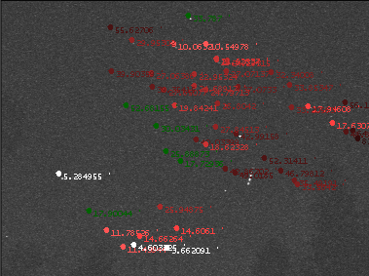

Po wybraniu i usunięciu gwiazd powtarzamy obliczenia klikając na przycisk Calculate. W wynikach powinniśmy dostrzec zmianę błędu dopasowania oraz zmianę ilości gwiazd używanych do obliczeń.

W identyczny sposób gwiazdy można ponownie uaktywniać używając przycisku Add i klikając na uaktywnianą gwiazdę.

Gwiazdy można selekcjonować automatycznie używając przycisków 3 sigma i 2 sigma. Przyciski te to swego rodzaju filtry odrzucające gwiazdy których dla których błąd przekracza 3 lub 2 odchylenia standardowe.

Aby zoptymalizować siatkę w taki sposób należy:

- Przeprowadzić obliczenia dla wszystkich gwiazd odniesienia
- Przycisnąć przycisk 3 sigma. Odrzucone gwiazdy zaznaczone zostaną na zielono
- Powtórzyć obliczenia
- Ponownie kliknąć 3 sigma sprawdzając czy odrzucone zostały kolejne gwiazdy
- Operację powtarzać do momentu gdy użycie 3 sigma przestanie przynosić skutek
- Gdybyśmy nie byli zadowoleni z uzyskanej siatki możemy zoptymalizować ją w podobny sposób z progiem 2 sigma (tu jednak warto zachować umiar...)

Istnieje też opcja wyboru obszaru obrazka na którym dopasowywana będzie siatka. Służy do tego celu przycisk Area. Po kliknieciu tego przycisku klikamy 2 razy na obrazek celem zaznaczenia dwóch przeciwległych rogów zaznaczanego obszaru.

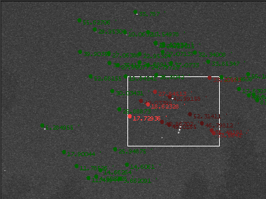

Na obrazku pojawi się prostokąt. Gwiazdy wewnątrz prostokąta użyte zostaną do obliczeń, pozostałe zostaną odrzucone. Czemu może posłużyć taka opcja łatwo zrozumieć na poniższym przykładzie:

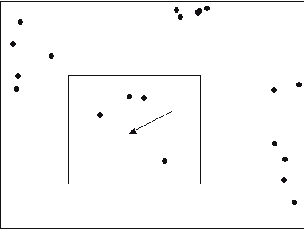

Obrazek zawiera grupy gwiazd znajdujące się na brzegach kadru w obszarach dystorsji. Meteor znajduje się w centrum pola widzenia, w obszarze o dość dobrych własnościach optycznych. Wyznaczanie siatki z uwzględnieniem dużej ilości gwiazd na brzegach mogłoby zafałszować wyniki w centrum pola gdzie gwiazd jest stosunkowo niewiele. Przy użyciu opcji Area zawężamy więc obszar dopasowania bezpośrednio do okolic meteoru. Obszar ten jest dość mały i z powodzeniem może zostać przybliżony dopasowaniem pierwszego stopnia.

Aby przywrócić do obliczeń oryginalną listę gwiazd odniesienia wystarczy kliknąć na przycisk All Reference Stars Active.

Pamiętać należy że po zakończeniu każdej operacji odejmowania i dodawania gwiazd kliknąć należy przycisk End. (tak aby wyłączyć tryb wyboru gwiazd na obrazku)

Podczas optymalizacji pamiętać należy o pewnych zasadach. Po pierwsze uważać trzeba aby liczba aktywnych gwiazd odniesienia nie zeszła poniżej limitu dla danego stopnia dopasowania. Jeżeli odejmujemy gwiazdy ręcznie to w miarę możliwości zaczynamy od gwiazd jak najodleglejszych od meteoru. Starajmy się zachować jak największą liczbę gwiazd w bezpośrednim otoczeniu zjawiska, w każdym razie dbajmy o to żeby meteor był takimi gwiazdami otoczony.

11 Fotometria

IMOgena for MetRec umożliwia wykonywanie pomiarów fotometrycznych metodami opisanymi w „Hanbook for Photographic Observations” (Rendtel J., 1993). Najważniejszym źródłem danych jest w tym wypadku obrazek w formacie *.bmp lub *.jpg z którego odczytywane są natężenia pikseli. Dodatkowo (choć nie jest to zupełnie niezbędne) wykorzystywany jest plik AstroRecorda dzięki któremu pole pomiarowe fotometru ustawiane jest na kolejnych gwiazdach porównania. W praktyce wykorzystuje się nawet kilka par plików.

Metoda pomiarów

Zastosowana przy pomiarach metoda jest zbliżona do fotometrii aperturowej. W polu pomiarowym zliczane i sumowane są natężenia pikseli dla badanego obiektu, badane jest też tło otaczające obiekt. Uśrednione natężenie pikseli tła odejmowane jest od każdego z pikseli należących do mierzonego obiektu. Obiektami porównania są gwiazdy widoczne na obrazku. Ze zmierzonych gwiazd porównania tworzony jest wykres zależności natężenia od jasności w magnitudo. Do punktów wykresu fitowana jest zależność analityczna. W następnym kroku mierzone są natężenia dla obrazu meteoru które na podstawie wyznaczonej zależności zamieniane są na jasności w magnitudo.
Bardzo istotną cechą przeprowadzanych pomiarów jest to że porównujemy natężenia liniowych obiektów takich jak meteory z obiektami punktowymi jakimi są gwiazdy porównania. Jedynym sposobem porównywania tak różnych obiektów jest przecinanie ich wąskim polem pomiarowym, w przypadku meteoru prostopadle do kierunku ruchu, w przypadku gwiazd przez środek ich obrazów (przypomina to nieco fotometrię profilową).
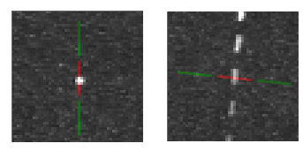

Powyższe obrazki przedstawiają sposób pomiaru dla gwiazdy porównania i dla badanego meteoru. Pole pomiarowe ma w tym wypadku szerokość 1 piksela. W obszarze czerwonym zliczane są natężenia pikseli badanego obiektu, w obszarach zielonych mierzone jest tło. Piksele obszarów pomiaru tła są uśredniane dając średnie natężenie tła. Natężenie to odejmowane jest od wszystkich pikseli obszaru środkowego gdzie następuje sumowanie natężeń.
Podczas pracy należy zdawać sobie sprawę z ograniczeń narzucanych przez standard MetRec-a i technikę video. Obrazki mają rozdzielczość 384 x 288 pikseli przy której gwiazdy porównania zaznaczają się często jako obiekty o szerokości 1 – 2 pikseli. Co więcej kamery czułe są na barwę czerwoną oraz co gorsza na podczerwień. Spodziewana precyzja pomiarów będzie na ogół mniejsza niż 0.2 magnitudo, niekiedy będziemy zmuszeni zadowolić się krzywą z błędami rzędu jednej magnitudy. Na pocieszenie zaznaczyć muszę że pomimo błędów w bezwzględnej jasności meteoru dość dobrze zachowywany jest kształt krzywych blasku.

Przygotowanie fotometru do pracy

Przed pomiarami należy odpowiednio ustawić pola pomiarowe fotometru. Ustawienia fotometru zawarte są w ramce Photometer Settings. Parametry jakie możemy ustawiać określają orientację pól pomiarowych oraz ich wymiary w pikselach. W szczególności chodzi aby przeciąć obraz meteoru prostopadle polem o możliwie najmniejszej szerokości (w wypadku MetRec-a w 90% przypadków będzie to pole szerokości jednego piksela).

Klikamy w dowolny punkt meteoru. W oknie po prawej stronie pojawi się 3-krotne powiększenie wycinka zaznaczonego obszaru. Suwakiem Width ustalamy szerokość pola pomiarowego na 1 piksel. Wartość ustalana suwakiem Height musi być większa od największej szerokości śladu meteorowego. W rezultacie uzyskujemy pola pomiarowe w postaci liniowej – jedno czerwone na środku i 2 zielone umieszczone symetrycznie po bokach. Przy użyciu strzałek widocznych nieco poniżej naprowadzamy środek czerwonego pola na ślad meteoru. Pole należy obrócić tak aby przecinało ono meteor w kierunku prostopadłym do śladu. Dokonujemy tego suwakiem Rotation. Po ustawieniu kierunku pola klikamy na przycisk MR. Wartość rotacji zostaje zapamiętana jako właściwa dla danego meteoru.

Tryby pracy Standard i Overexposed

W trybie pracy Standard pomiary dokonywane są na zasadzie opisanej powyżej. W przypadku gdy mamy jednak do czynienia z szerokim, silnie prześwietlonym śladem jedyną deską ratunku może być tryb Overexposed. Tryb ten przełączamy przyciskiem Standard Photometry / Overexposed Photometry. Metoda polega na zliczaniu pikseli jaśniejszych od określonej wartości a więc w praktyce polega na pomiarze szerokości śladu i porównaniu do rozmiaru prześwietleń obiektów referencyjnych o porównywalnej jasności. Wartość powyżej której zliczane są piksele określić możemy w ramce Cutoff Intensity. W metodzie tej nie bierze się pod uwagę poziomu tła (tło jest tu zaniedbywalne). Metodę stosuje się zwykle przy jasnościach meteorów przekraczających –3 magnitudo. Ze względu na brak odpowiednich obiektów porównania wykorzystuje się obrazy planet i księżyca o znanych jasnościach. IMOgena została wyposażona w zestaw obrazków zawierających tego typu ciała niebieskie widoczne kamerami Siemens/Mintron z obiektywami 4mm, 8mm i 12mm.

Pomiar obiektów referencyjnych.

W pierwszej kolejności należy wskazać na obrazku kilka obiektów porównania i zmierzyć ich natężenia celem wyznaczenia zależności I/m. Obiekty da się wskazywać i identyfikować ręcznie jednak aby niepotrzebnie nie tracić czasu wprowadzono możliwość identyfikacji gwiazd na obrazku przy użyciu odpowiedniego pliku AstroRecorda.

W ramce Reference Object klikamy na przycisk Next Object. Pole fotometru zostanie ustawione na pierwszej z gwiazd porównania obecnej w pliku AstroRecorda. Należy skontrolować poprawność naprowadzenia fotometru na gwiazdę i w razie jakichś odchyleń skorygować położenie pola strzałkami z ramki ustawień fotometru. W pierwszym od góry polu, obok przycisku Next Object pojawi się katalogowe oznaczenie obiektu wczytane z pliku. Jeśli teraz klikniemy Search to obiekt zostanie wyszukany w katalogu BSC skąd pobrana zostanie jego jasność oraz indeks barwy B-V. W przypadku znalezienia obiektu w oknie fotometru zostaną wyświetlone jego dane katalogowe. Jeżeli naszym zdaniem obiekt został odnaleziony prawidłowo i wszelkie parametry są zgodne z oczekiwanymi to zatwierdzamy taką gwiazdę przyciskiem Add. Parametry możemy korygować edytując zawartość pól w których owe dane się pojawiają. Warto zwrócić uwagę na pojawiający się indeks B-V. Nie bierze on udziału w obliczeniach, ma natomiast wartość czysto informacyjną. Znając B-V obiektu jesteśmy w stanie dobrać gwiazdy porównania tak aby wyeliminować najczerwieńsze z nich dla których przetwornik CCD jest najczulszy. Jeżeli chcemy dany obiekt pominąć i przejść do następnego to po prostu klikamy Next Object bez zatwierdzania przyciskiem Add. Warto wspomnieć że jeżeli w pole nazwy obiektu wpiszemy nazwę planety (polską lub angielską) lub też słowa Moon / Ksiezyc to jako obiekt porównania wykorzystana zostanie planeta bądź księżyc zaś odpowiednia jasność takiego obiektu dla danego momentu wczytana zostanie z efemeryd.

Listę obiektów wyczyścić możemy w każdej chwili przyciskiem Cancel.

Dopasowywanie zależności natężenia i jasności

Mając do dyspozycji odpowiednią ilość gwiazd porównania możemy utworzyć zależność intensywności pikseli i jasności obiektu w magnitudo. Klikając na przycisk Object List uzyskujemy listę gwiazd referencyjnych wraz z magnitudami, natężeniami oraz wskaźnikami barwy.

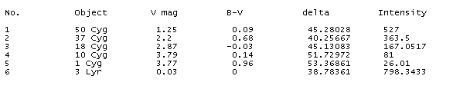

Kliknięcie na przycisk F1 spowoduje wyświetlenie punktów na wykresie I/mag, jednocześnie do punktów tych dopasowana zostanie zależność liniowa.

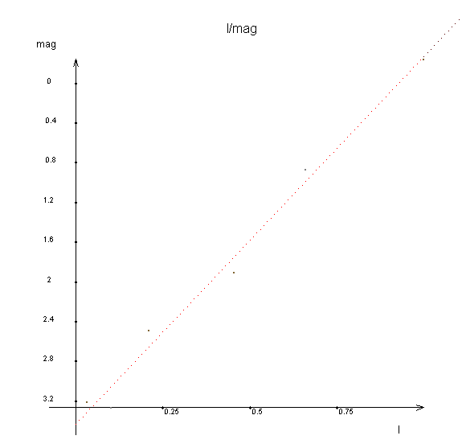

W przypadku gdy otrzymana zależność nie spełnia naszych oczekiwań a do dyspozycji mamy odpowiednią ilość punktów (najmniej kilkanaście) dopasować możemy funkcję kwadratową. Aby to uczynić klikamy kolejno przyciski F1, czekamy na wynik dopasowania liniowego po czym klikamy F2.

Pomiar jasności meteoru

Jeżeli dopasowaliśmy zależność jasności i natężenia to przejść możemy do pomiaru jasności meteoru. Klikając Next Point ustawiamy fotometr na pierwszym punkcie należącym do meteoru. Jednocześnie przywrócona zostaje właściwa orientacja fotometru która wcześniej zapisaliśmy przyciskiem MR. Po kliknięciu Add Point wyznaczona zostanie jasność meteoru w danym punkcie (rezultat naniesiony zostanie na obrazek).
W tym momencie kilka słów o samej metodzie wyznaczania jasności. Pod uwagę brane jest tu kilka dodatkowych czynników. Przede wszystkim wyznaczana jest prędkość liniowa meteoru na przetworniku CCD. Należy zdać sobie sprawę z tego iż czas naświetlania pojedynczej klatki w standardzie PAL to 1/50s i z takim czasem naświetlane są gwiazdy porównania. Dla meteorów, zwłaszcza tych szybkich czas przebywania obrazu meteoru nad pojedynczym pikselem jest znacznie mniejszy od 1/50s a więc dodatkowo trzeba tą różnicę uwzględnić.
Punkty meteoru zmieniamy od pierwszego do ostatniego naciskając Next Point i zatwierdzając pomiary przyciskiem Add Point.
Podczas pomiaru jasności możemy nadać pewnym punktom meteoru flagę OV – oznacza to ze podczas późniejszych obliczeń trajektorii punkty w ten sposób oznaczone zostaną pominięte jako silnie prześwietlone. Aby tego dokonać wystarczy przy pomiarze danego punktu kliknąć na Mark as OV.

Powtarzanie pomiarów

IMOgena Turner dla określenia końcowych wyników wymaga co najmniej jednokrotnego powtórzenia wszystkich pomiarów. Aby uzyskać wiarygodne informacje na temat błędów fotometrii jednokrotne powtórzenie oczywiście nie wystarczy, uśrednić należy możliwie jak największą serię pomiarów. Każdą serię pomiarów wykonywać należy przy nieco zmodyfikowanych ustawieniach fotometru. Przykładowo modyfikować możemy:

- rotację pola fotometrycznego przy pomiarach gwiazd referencyjnych. Przycisk RN służy do losowego wyboru kierunku przecięcia obrazu gwiazdy przez fotometr.
- wysokość pola pomiarowego. Wysokość pola pomiarowego ma wpływ na ocenę natężenia tła (uśrednia się inną ilość pikseli tła)
- W przypadku szybkich meteorów obraz pojedyńczego punktu rozciąga się na kilka pikseli. Wprowadzenie wartości do pól w ramce Meteor XY Shift pozwala na przesunięcie punktu pomiarowego o określona ilość pikseli.
- Dokonać możemy innego wyboru gwiazd referencyjnych.
- Zmienić obrazek i dane do obrazka (patrz niżej)

Po zmodyfikowaniu ustawień klikamy na przycisk Replay. Dotychczasowe wyniki zostaną przeniesione do odpowiedniej tablicy i w tym momencie możemy rozpocząć druga serię pomiarów powtarzając wszystkie kroki od początku. Każdą kolejną serie poprzedzamy kliknięciem na Replay.

Zmiana obrazka fotometrycznego

Podczas pracy możemy zmieniać obrazki referencyjne celem uśrednienia pomiarów gwiazd referencyjnych. Obrazki takie ładowane są wraz z odpowiednimi plikami AstroRecorda w sekcji Input (co zostało wyżej opisane). Klikając na Change Referencje Image wybierać możemy obrazki i pliki z listy jaką utworzyliśmy przy wprowadzaniu danych. Dobierając dodatkowe obrazki pamiętać musimy aby pochodziły one ze zbliżonego okresu nocy co badany meteor i aby wykonane były przy identycznych warunkach atmosferycznych. Najlepiej do uśredniania wykorzystać serię kilku bezpośrednio po sobie następujących obrazków.

Fotometria automatyczna

Ponieważ wszystkie wymienione wyżej czynności mogą zajmować sporo czasu wprowadzona została możliwość automatycznego przeprowadzania pomiarów. Po wstępnym ustawieniu parametrów fotometru możemy kliknąć na przycisk Run Object Measurements. Zmierzone zostaną wtedy kolejno natężenia wszystkich obiektów porównania zawartych w pliku AstroRecorda. Po zakończeniu pomiarów dopasować musimy zależność analityczną przyciskami F1 i ewentualnie F2. Gotowi jesteśmy w tym momencie do automatycznego pomiaru wszystkich punktów meteoru. Pomiar taki uruchamiamy przyciskiem Run meteor Measurements. Podczas pomiarów automatycznych mamy możliwość filtrowania gwiazd porównania pod względem współczynnika barwy. Do określania zakresu B-V służą dwa pola w ramce Autophotometry (B-V Range). Zasady i sposób powtarzania obliczeń są tu takie same jak przy pomiarach manualnych, kolejną serię pomiarów rozpoczynamy klikając na Replay.
Fotometria automatyczna pozwala zaoszczędzić sporo czasu, pamiętać jednak musimy o dobrym doborze gwiazd porównania, tak aby przy pomiarach na które nie mamy wpływu nie zmierzyć przypadkiem jakiegoś układu podwójnego, gwiazdy nakładającej się na obraz meteoru czy też gwiazdy znajdującej się na skraju zdjęcia. Podobnie rzecz ma się z punktami meteoru – uważać należy na gwiazdy tła które mogą zlewać się z meteorem.

Przerywanie pomiarów, resetowanie fotometru

Jeżeli podczas pomiarów popełnimy jakiś błąd w wyniku którego wyniki pomiarów wydadzą nam się absurdalne mamy szansę powtórzyć daną serię jeszcze raz. Zarówno podczas pomiaru gwiazd jak i meteoru skorzystać możemy z przycisków Cancel które wymazują dotychczasowe pomiary w ramach serii i ustawiają fotometr na pierwszym punkcie meteoru lub też pierwszej gwieździe porównania. Daną serię pomiarów możemy kasować i modyfikować do momentu gdy nie zostanie ona zatwierdzona poprzez kliknięcie na Replay.
Całkowity reset fotometrii (wraz z wymazaniem wszystkich cząstkowych wyników) uzyskujemy klikając na Reset All.

Końcowe wyniki fotometrii

Po wykonaniu kilku serii pomiarów jesteśmy w stanie uzyskać końcowe wyniki. Klikając na Calculate w ramce Meteor Photometry uzyskujemy tabelę z jasnościami i odchyleniami standardowymi

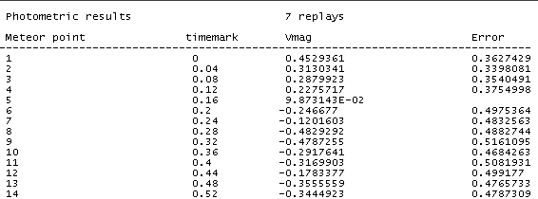

Po kliknięciu na Draw Results uzyskamy krzywą zmian jasności meteoru ze słupkami błędów.

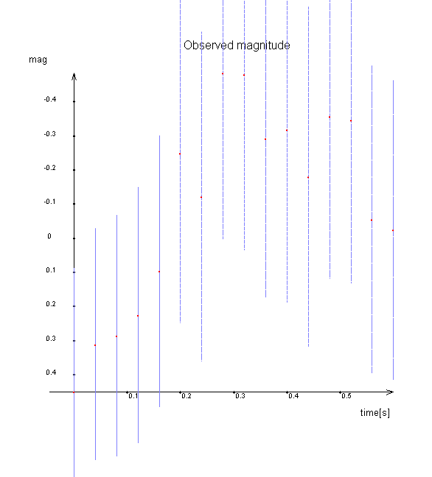

12 Zapisywanie danych

Wyniki fotometryczne i astrometryczne zapisywane są do plików *.imf które są podstawą do dalszych obliczeń (np. do wyznaczania trajektorii meteoru bazowego).

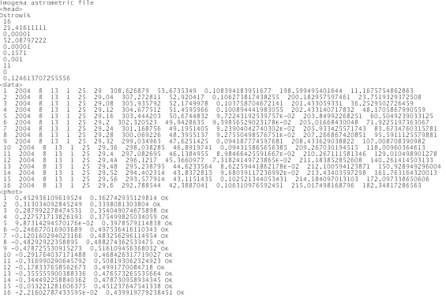

W pliku tym wyróżnić można nagłówek, sekcję danych astrometrycznych oraz sekcję danych fotometrycznych. W nagłówku zawarto m.in. dane dotyczące stacji z której wykonana została obserwacja meteoru oraz dane dotyczące błędów wyznaczenia momentu zjawiska.
W sekcji <data> znajdują się dane astrometryczne oraz momenty dla poszczególnych punktów meteoru. Sekcja <phot> zawiera dane fotometryczne z błędami. Ostatnia kolumna w tej sekcji może przyjmować wartości OK lub OV sygnalizując czy dany punkt nadaje się do dalszych obliczeń czy też ma być pomijany. W przypadku gdy fotometria została pominięta wartości magnitud ustawiane są na 9.99m.

Aby zapisać plik wybieramy katalog docelowy (najlepiej katalog zawierający dane z badanej nocy i kamery) w zakładce Output. W polu Timing Accuracy podajemy błąd wyznaczenia momentu czasowego dla meteoru. Następnie klikamy na Create Filename uzyskując nazwę pliku odpowiadającą nazwie wybranego obrazka bmp z dołączonym symbolem stacji bolidowej oraz rozszerzeniem *.imf. Nazwę tą dostrzec można i ewentualnie zmienić w polu znajdującym się obok przycisku Save Results którym ostatecznie zapisujemy plik. W momencie zapisu pliku uzyskujemy jego podgląd.

Wczytywanie kolejnych meteorów

Wykorzystując fakt że wszystkie meteory dla danej nocy i kamery wykorzystują ten sam plik z gwiazdami odniesienia oraz fakt że nazewnictwo plików w folderze jest dość dobrze uporządkowane wczytywanie kolejnych meteorów zostało do granic możliwości uproszczone.

Aby wczytać kolejny meteor wystarczy na liście plików w zakładce Input zaznaczyć interesujący nas obrazek *.bmp. Następnie klikamy przycisk Auto znajdujący się w ramce
ST Input. Przycisk ten stanowi pewnego rodzaju makro uruchamiające kilka operacji inicjowanych wcześniej ręcznie przez użytkownika. A więc na podstawie nazwy pliku *.bmp odnajdowany jest i ładowany plik *.inf przynależny do wybranego zjawiska. Następnie ładowana jest lista gwiazd odniesienia, przy czym jeśli przy pierwszym dopasowaniu siatki odrzuciliśmy pewne gwiazdy jako błędnie dopasowane to przy obliczeniach kolejnych meteorów nie będą one również brane pod uwagę (wybór gwiazd zostaje zachowany o ile nie klikniemy na All Refence Stars Active. Oczywiście podczas obliczeń należy ocenić czy zestaw gwiazd z poprzedniego dopasowania nadaje się do bieżącego zjawiska.

Nie ma potrzeby ponownego zatwierdzania współrzędnych geograficznych ani ponownego wybierania plików fotometrycznych. Dane takie pozostają niezmienione dla całej nocy.

Przed rozpoczęciem fotometrii kolejnego meteoru koniecznie kliknąć należy na przycisk Reset All znajdujący się na zakładce fotometrycznej.

Uwagi końcowe

- Nie wykonujemy fotometrii na obrazkach o widocznym zachmurzeniu, wykonanych o zmierzchu lub o świcie

- W przypadku nocy księżycowych ograniczamy się do wykorzystania pojedynczego obrazka fotometrycznego, najbliższego czasowo względem badanego meteoru.

- Dbamy o porządek przy zapisywaniu plików. Danych jest naprawdę dużo i nietrudno o bałagan i pomyłki. Pliki wynikowe imf najlepiej zapisywać do folderu zawierającego dane z wybranej kamery, ewentualnie do specjalnie utowrzonego dla danej nocy i kamery folderu. Nie wolno zapisywać danych z wielu nocy do jednego katalogu gdyż może się to skonczyć nadpisaniem identycznie nazwanych plików.

Pozdrowienia

ZOLPR

